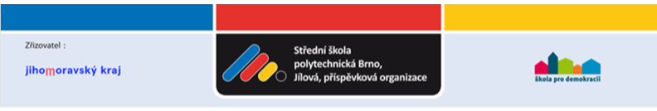

**Sídlo:**

**Jílová 36g**

**639 00 Brno**

3Dvire s.r.o.

Netušil 37

285 04 Rašovice

IČO: 08601607

**IČO :00638013 DIČ: CZ00638013**

Bankovní spojení: Komerční banka číslo účtu 75139621/0100

**Fakturu zašlete na adresu:**

**Střední škola polytechnická Brno, Jílová, příspěvková organizace**

**Jílová 36g**

**639 00 Brno**

tel. 543 424 511

Vyřizuje:

razítko a podpis

**Název a popis zboží**

Objednáváme u Vás interaktivní 3D virtuální prohlídku školy včetně 3 odloučených pracovišť. Termín dodání 29.3. 2021.

Pozn.: Nebude-li na faktuře přesně uvedena adresa, nebude faktura proplacena.

objednávka č.:

0803/21/003Svo

**OBJEDNÁVÁME u Vás uvedené zboží:**

podle podmínek níže uvedených.

V Brně dne:

08.03.2021

Kč s DPH

65,000.00

**Cena celkem**

